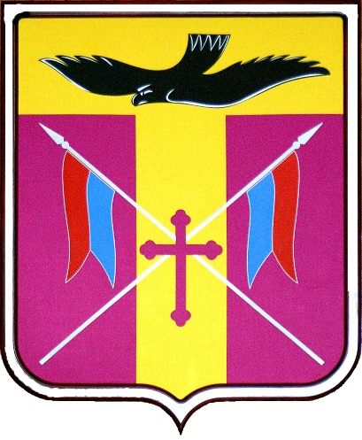  Министерство образования  Российской Федерации  Районный отдел образования  Администрации  Пролетарского района  Ростовской области  347540, г. Пролетарск,  ул. Пионерская, 51  Телефон 9-60-47, 9-69-10, 9-70-90  Факс 9-69-10  « 31 » августа 2022 г. № 1309 | Руководителям  общеобразовательных  организаций

Уважаемые руководители!

В связи с требованием ГУВД по Ростовской области, на основании письма начальника отдела МВД России по Пролетарскому району от 26.08.2022 №1879, а также в целях обеспечения взаимодействия образовательных организаций с Отделом МВД России по Пролетарскому району Ростовской области по вопросам профилактики безнадзорности и правонарушений несовершеннолетних, безопасности их жизни и здоровья, Районный отдел образования просит разместить информацию об инспекторе ПДН Отдела МВД России по Пролетарскому району капитане полиции Волковой Стелле Георгиевне, которая приступила к служебным обязанностям с 13.12.2021 года, на школьных сайтах.

Приложение: на 1 листе.

И.о.заведующего РОО М.П.Еременко

Рацева Н.П.
тел. 9-94-65

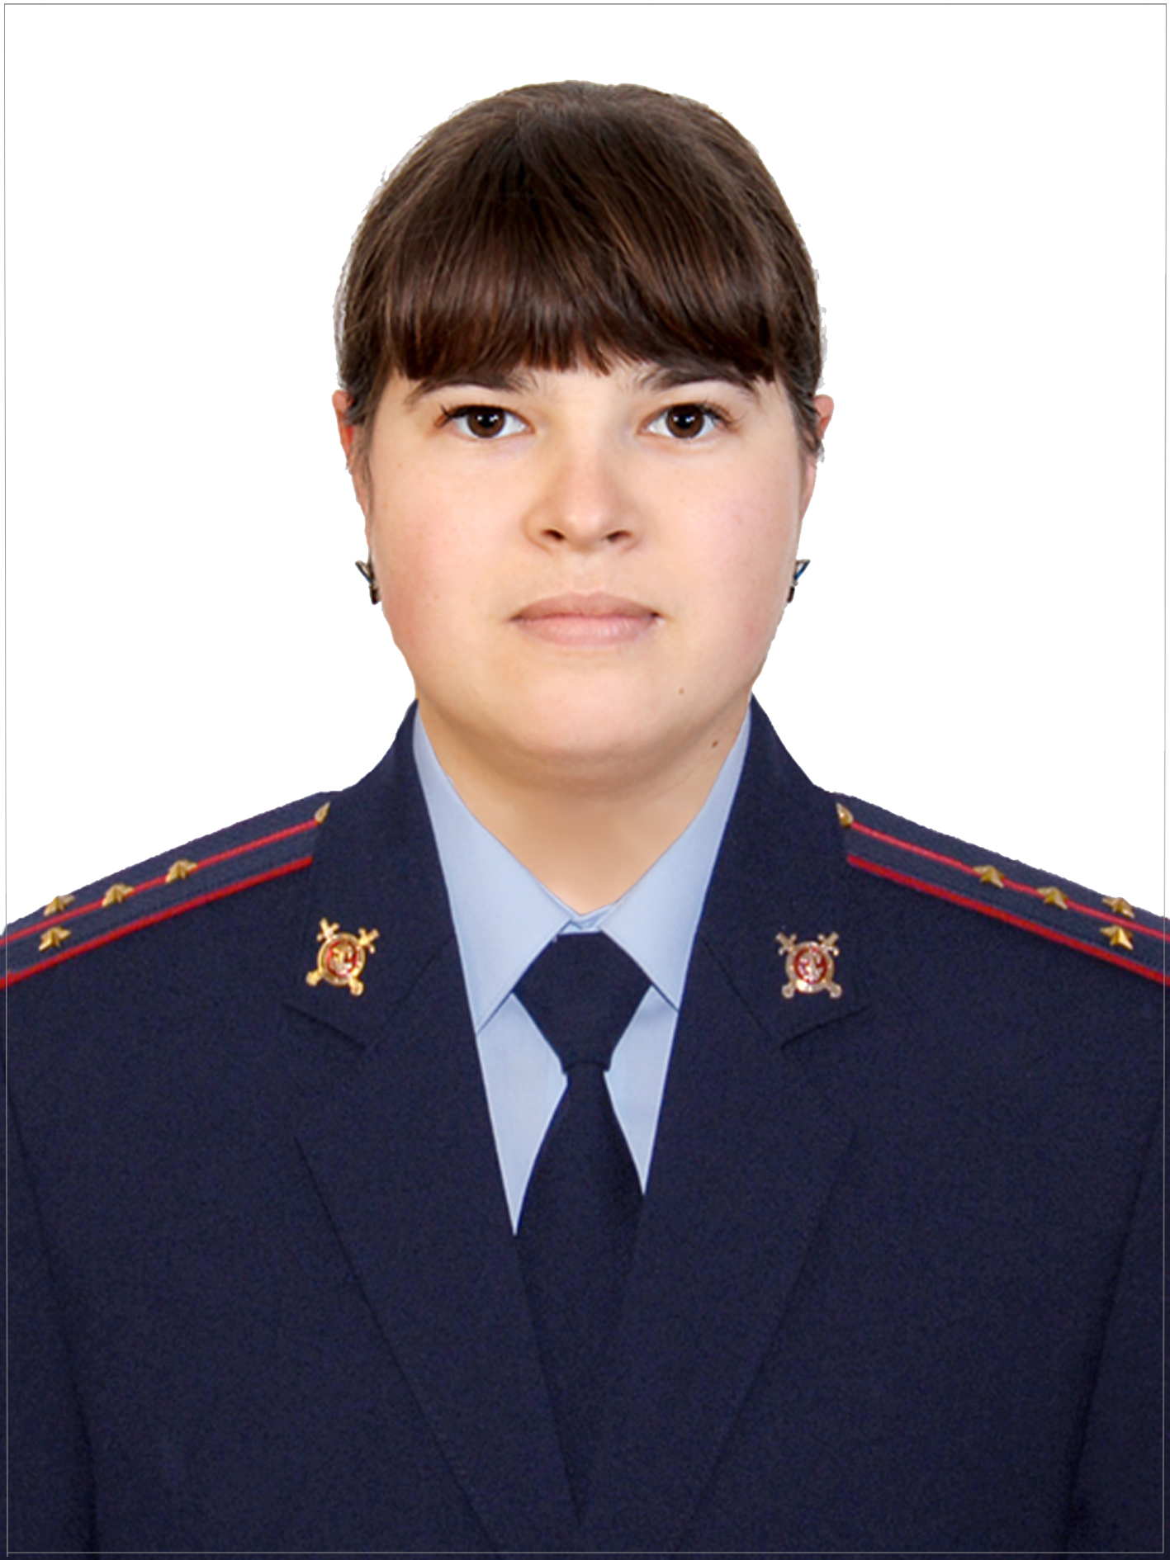

Инспектор ПДН Отдела МВД России по Пролетарскому району
капитан полиции Волкова Стелла Георгиевна

Служебный телефон сотовой связи: 8-999-471-07-01

Прием граждан в кабинете ПДН Отдела МВД России по Пролетарскому району адрес: г.Пролетарск, пер. Красный 35, кабинет № 41

Вторник 10:00 – 12:00 часов
Пятница 18:00 – 20:00 часов

телефон доверия ОМВД (886374)9-90-61

